- NeelVolo. Insieme alla Luce con NeelSole…
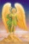Arc. Raphael. NeelSole,, 22, aprile, 2009...Meditazione del Cristallo per il Pianeta..
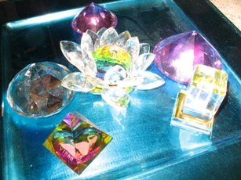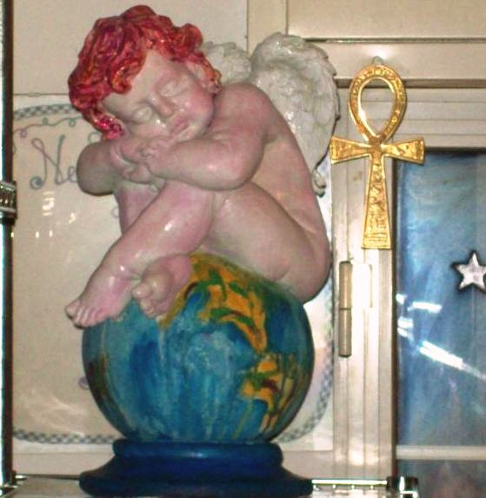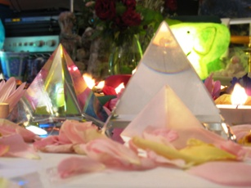
Music Across the Universe
Raphael .- nothing’s gonna change my world…
Chiudete il cerchio…
Una moneta per chi non ha il cristallo… una moneta…( a Pt) una moneta per il tuo compagno, per te per i tuoi figli… Una moneta per lui (a An)…
È questo che desiderate ardentemente…. E in questa meditazione tutto ciò che desiderate ardentemente accadrà…
Una moneta per tenere l’energia… Ma vedetela come un’energia pulita e cristallina… Come il cristallo che è stato chiesto ad ognuno di voi di tenere, di caricare, stasera…
La moneta è il vostro cristallo stasera… Energia pulita, energia cristallina…
Concentratevi sul cristallo adesso… Ognuno di voi…
Prendete anche un altro simbolo del cristallo insieme alla moneta (a An e Pt) (dà loro dei monili a forma di cuoricino)..
Adesso stringete il vostro cristallo…
Ognuno di voi lo faccia per se e per quelli che sono nel proprio Cuore…. Ma prima pensate a voi…
Questo non è essere egoisti… È Essere…
Pensate al cristallo che voi siete… Fate vostra la Luce che emana… Lui è un essere vivo, che si sta donando a voi nella Luce, con la Luce, e per la Luce…
Ora siete uno con lui, siete Luce…
Immaginate ora che questa Luce che voi siete, potete espanderla… Espanderla in ogni luogo che visitate, o toccate…
Iniziate prima da voi stessi, ed espandetela ad ogni singola cellula del vostro corpo…
Ora espandetela verso il vostro compagno o la vostra compagna, verso i vostri genitori, verso i vostri figli, verso tutti quelli che sono nel vostro Cuore…
Illuminate di Luce intensa, di questa Luce amorevole, la vostra casa, il luogo che vivete, il vostro posto di lavoro, il vostro Paese, la vostra città, la vostra regione, la vostra Nazione, l’Europa intera… E man mano i vari Continenti fino a che riuscirete ad abbracciare la Terra intera…
Onoratela, oggi è il suo giorno…
Molte menti si sono concentrate sulla Terra, ma voi potete portate su di lei altrettanti Cuori…
Immaginate di abbracciare tutti gli esseri in un immenso ed unico abbraccio d’Amore…
Quest’incontro, questo contatto, è all’insegna dell’Unione, dell’Amore, della Luce…
Immaginate di essere delle splendide farfalle che con colori variopinti inondano il Pianeta…
Ringraziate il vostro cristallo, e portate questa Luce infusa nel vostro Cuore…
La creazione dell’Ora è ciò che voi siete Ora…
È il momento di creare adesso… Create tutto ciò che desidera il vostro Cuore…
Create! Ciò che è importate è che creiate Amore…
Siate felici!
***
Raphael .- state bene?
Un brindisi al Pianeta terra! Al pianeta terra! All’Amore! Al Cuore!
Ttt.- Al pianeta terra! All’Amore! Al Cuore!
M.- chi ci ha voluto salutare l’altro giorno? (un enorme cagnolone)..
Raphael .- mio fratello, il giocoso…
M.- Gabriel?
Raphael .- ogni tanto anche lui chiede il contatto… Non ci credi? (ad Al)
Al.- non sarei qui se non credessi…
Raphael .- Across the Universe… ti dona, il fermaglio (ad An) … Essere giocosi dona sempre… Dovete imparare ad essere più giocosi, a ridere di ciò che fate… Osservare gli altri in modo giocoso… Non prenderli in giro… È diverso!
Intendi? Intendete? Niente da dire?
M.- dicci tu…
Raphael .- essere giocosi è importante ma è importante anche non ferire nessuno, anche in modo gratuito, seppur pensando di avere ragione …. Perché può accadere che non si immagina chi si ha davanti…. Fermatevi sempre in tempo prima di ferire… È importante…
Non sottovalutate mai chi avete davanti… Soprattutto chi sa ascoltare. Perché chi sa ascoltare spesso va aldilà, e vede qualcosa che gli altri non vedono… Non sottovalutate mai questo tipo d’azione… Mai.. Mai…
In alcuni momenti della vostra vita permettetevi di ascoltare le vibrazioni indicate… Servono a farvi comprendere l’ascolto, a placare la mente, ad aprire il Cuore…
A questo servono le indicazioni della Luce, anche se a volte può sembrarvi difficile da comprendere.
Solo la mente razionale vuole impiantare il nostro dire con dei tasselli che il vostro essere non riesce a vedere… Intendete? E’ solo la mente che cerca le scuse… La mente gioca, ma non fa un gioco d’Amore. E’ questa la differenza fra mente e Cuore.
Siete abbastanza svegli?
Lo so, siete stanchi, ma questa stanchezza è armonica stasera… Un’armonia che porterete nel vostro cuscino quando andrete a dormire stasera, per potere espandere quella Luce e quell’amore che vi è stato chiesto … Ok?
E’ il momento di andare… Siate felici! Siate felici! Siate felici!
Ttt.- siamo felici!
⬄⬄⬄⬄⬄⬄
NeelSole è un Gruppo di Anime che ha già camminato insieme molteplici volte in passato, e in particolare nell’avventura con (Sri) Francesco d’Assisi, nell’interpretazione di suoi Compagni di Vita, Cuore e Anima.
La caratteristica precipua di questa espressione è infatti, proprio la riproposizione del Gruppo di Francesco d’Assisi, nel completo rinnovamento dell'energia del Tau, di concerto con gli altri simboli spirituali - con il compito di riunire tutti i Compagni di Francesco, che così sceglieranno, in un grande gruppo di Luce per il percorso dimensionale con l’intero Pianeta. Il gruppo non ha assolutamente alcuna finalità di lucro, avendo come suo unico scopo l’Amore. Qualsiasi attività si svolge quindi in un Infinito Abbraccio di Luce, con l'esigenza ulteriore di evitare qualsiasi tipo di contaminazione.
Il Gruppo è gestito da NeelJyò (o anche NeelSole), nel suo ulteriore ruolo di tramite della Luce.
NeelSole si configura come gruppo di Servizio attivo al Pianeta e all’Universo, la cui azione, nell’espansione, è particolarmente centrata sugli effetti dei Mandala d’Amore, creati su indicazione della Luce, e che rappresentano uno dei suoi segni di distinzione, e sui contatti di Luce elargiti attraverso le danze, gli incontri, gli eventi, e i movimenti nel mondo, anch’essi su espressa e precisa indicazione della Luce.
NeelSole riceve il suo massimo benessere dal servizio. Per tale motivo, tutto in NeelSole è offerto gratuitamente ad ogni operatore di Luce, e può essere fatto circolare liberamente allo stesso modo come lo si è ricevuto, comprendendo questa nota per semplice condivisione, avendo a cuore il massimo bene di tutti i partecipanti allo scambio, da chi si è offerto per il servizio a chi si è scelto per riceverlo, e senza recare disturbo a nessuno, men che meno a chi non manifesta affinità o attrazioni di questo genere.
Ogni utilizzo diverso deve esser approvato per iscritto da NeelSole, e richiesto tramite questa mailing. Shanti & Jyothi *****
NeelVolo sono i Contatti della Luce tramite Neel, oltre al resoconto essenziale della vita del Gruppo. Pax et Bonum***
Sito del gruppo: www.NeelSole.Org

